Глава управы района Теплый Стан Р.Г. Рябченко провел встресу с представителями ОПОП района и народной дружины
04.12.2023

04.12.2023 г. глава управы района Теплый Стан Р.Г. Рябченко встретился с представителями ОПОП и народной дружины. На встрече были обсуждены текущие задачи и был намечен план совместной работы по охране общественного порядка и действий по антитеррору.

.
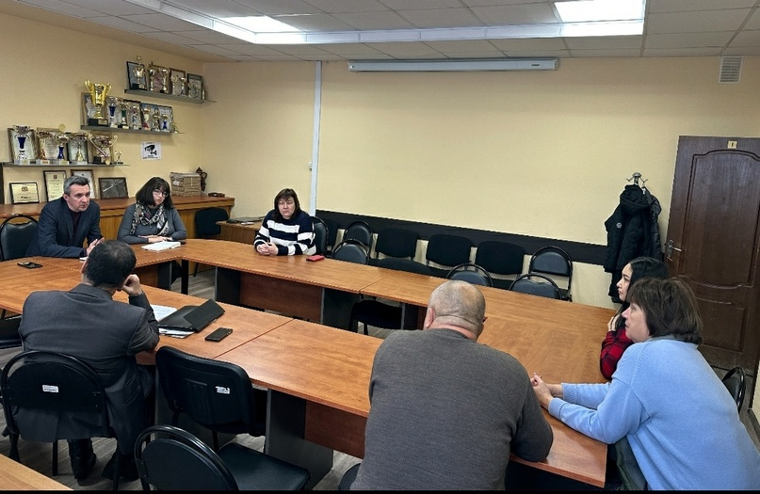

Адрес страницы: http://teplystan.mos.ru/social-services/detail/12023096.html
Управа района Теплый Стан города Москвы

